

Gerar Relatório Acompanhamento de Clientes Negativados
Esta funcionalidade tem como objetivo gerar o relatório de acompanhamento de clientes negativados, agrupando a negativação por imóvel e por cliente. A funcionalidade pode ser acessada via Menu do sistema, no caminho: GSAN > Cobrança > Negativação > Gerar Relatório Acompanhamento de Clientes Negativados.
Feito isso, o sistema acessa a tela a seguir:

Observação
Informamos que os dados exibidos nas telas a seguir são fictícios, e não retratam informações de clientes.
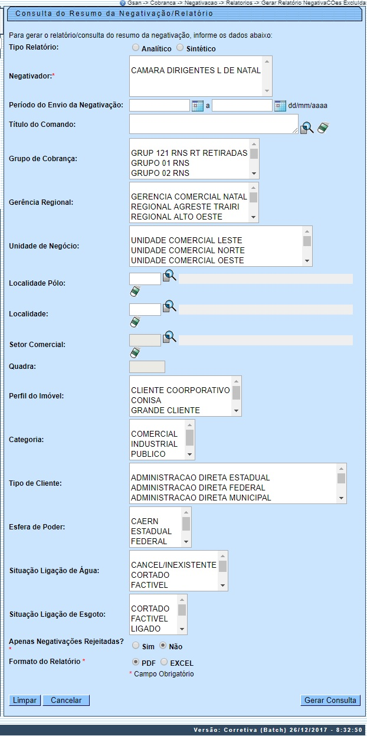
Para gerar o relatório, o sistema disponibiliza duas opções:
- Analítico;
- Sintético.
Selecione as opções desejadas para geração do relatório e clique no botão (para detalhes sobre o preenchimento dos campos clique aqui). Por solicitação da CAEMA, foi criada uma opção para exportar o Relatório em referência para o Excel, nas opções Analítico e Sintético.
Antes de gerar o relatório, o sistema efetua algumas validações:
- Caso o usuário tenha selecionado a opção de gerar o relatório no formato ANALÍTICO:
  - Caso o formato selecionado tenha sido PDF, o sistema gera relatório de acordo com os dados retornados e gera o Relatório Analítico em PDF;
- Caso o formato selecionado tenha sido EXCEL, o sistema gera relatório de acordo com os dados retornados e gera Relatório Analítico em formato Excel;
- Caso o usuário tenha selecionado a opção de gerar o relatório no formato SINTÉTICO:
  - Caso o formato selecionado tenha sido PDF, o sistema gera relatório de acordo com os dados retornados e gera Relatório Sintético em PDF;
- Caso o formato selecionado tenha sido Excel, o sistema gera relatório de acordo com os dados retornados e gera Relatório Sintético em formato excel.
- Verificar retorno de grupos de cobrança:
  - Caso nenhum grupo de cobrança tenha sido retornado, o sistema seleciona todos os grupos de cobrança.
- Verificar retorno de gerências regionais:
  - Caso nenhuma gerência regional tenha sido retornada, o sistema seleciona todas as gerências regionais.
- Verificar retorno de unidades de negócio:
  - Caso nenhuma unidade de negócio tenha sido retornada, o sistema seleciona todas as unidades de negócios.
- Verificar retorno do elo:
  - Caso o elo não tenha sido retornado, o sistema seleciona todos os elos.
- Caso a gerência tenha sido informada, só seleciona os elos da gerência.
- Caso a unidade de negócio tenha sido informada, só seleciona os elos da unidade de negócio.
- Verificar retorno de localidade:
  - Caso a localidade não tenha sido retornada, seleciona todas as localidades.
  - Caso a gerência tenha sido informada, só seleciona as localidades da gerência.
  - Caso a unidade de negócio tenha sido informada, só seleciona as localidades da unidade de negócio.
  - Caso o elo tenha sido informado só seleciona as localidades do elo.
- Verificar retorno de setor comercial:
  - Caso o setor comercial não tenha sido retornado, seleciona todos os setores.
  - Caso a localidade tenha sido informada, só seleciona os setores da localidade.
- Verificar retorno da quadra:
  - Caso a quadra não tenha sido retornada, seleciona todas as quadras.
  - Caso o setor comercial tenha sido informado, só seleciona as quadras do setor.
- Verificar retorno de perfis de imóvel:
  - Caso nenhum perfil de imóvel tenha sido retornado, seleciona todos os perfis.
- Verificar retorno de categorias:
  - Caso nenhuma categoria de tenha sido retornada, seleciona todas as categorias.
- Verificar retorno de tipo de cliente:
  - Caso nenhum tipo de cliente tenha sido retornado, seleciona todos os tipos de cliente.
- Verificar retorno de esferas de poder:
  - Caso nenhuma esfera de poder de tenha sido retornada, seleciona todas as esferas de poder.
- Nenhum registro encontrado:
  - Caso a busca não retorne nenhum registro, o sistema exibe a mensagem A pesquisa não retornou nenhum resultado.
- Verificar existência da situação de cobrança:
  - Caso o imóvel não esteja em nenhuma situação de cobrança, o sistema atribui a expressão Negativações Aceitas e Sem Situação de Cobrança ao Título da Situação.
- Verificar existência de parcelamento:
  - Caso não existam dados de parcelamento, o sistema exibe a linha dos dados de parcelamento apenas com os títulos dos campos.
- Verificar retorno de motivos de rejeição:
  - Caso nenhum motivo de rejeição tenha sido retornado, o sistema seleciona as negativações, independentemente do motivo de rejeição.
- Verificar retorno de situação de água:
  - Caso nenhuma situação de água tenha sido retornada, o sistema seleciona todas as situações de água.
- Verificar retorno de situação de esgoto:
  - Caso nenhuma situação de esgoto tenha sido retornada, o sistema seleciona todas as situações de esgoto.

MODELO - ANALÍTICO: Acompanhamento dos Clientes Negativados
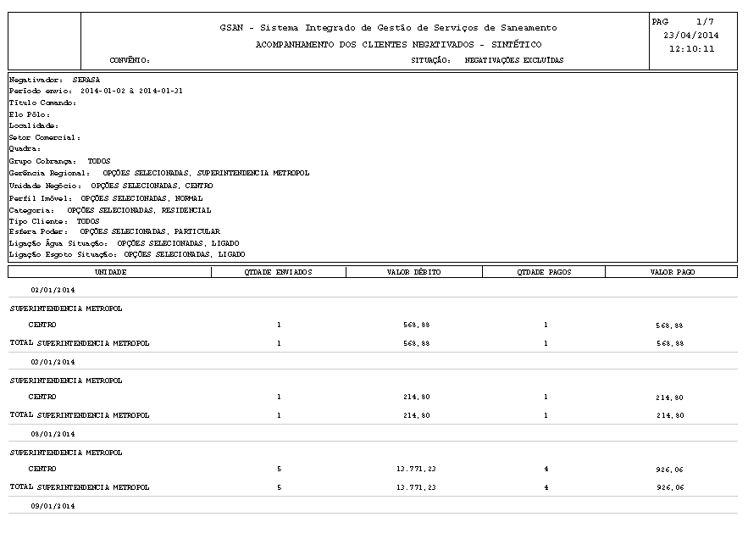

MODELO - SINTÉTICO: Acompanhamento dos Clientes Negativados

Preenchimento dos Campos
Campo | Preenchimento dos Campos
Tipo Relatório | Selecione a opção:  Analítico; ou  Sintético.
Negativador | Campo obrigatório - Selecione uma ou mais opções de negativador.
Período do Envio da Negativação | Informe as datas válidas, no formato dd/mm/aaaa (dia, mês, ano), ou clique no botão para selecionar as datas desejadas.  Para obter detalhes sobre o preenchimento do campo de datas, clique no link Pesquisar Data - Calendário.
Título do Comando | Selecione o comando desejado, clicando no botão .  Para apagar o conteúdo do campo, clique no botão sob o campo em exibição.
Grupo de Cobrança | Selecione uma ou mais opções disponibilizadas pelo sistema.
Gerência Regional | Selecione uma ou mais opções disponibilizadas pelo sistema.
Unidade de Negócio | Selecione uma ou mais opções disponibilizadas pelo sistema.
Localidade Pólo | Informe o código da localidade, ou clique no botão , link Pesquisar Localidade, para selecionar a localidade desejada. O nome será exibido no campo ao lado.  Para apagar o conteúdo do campo, clique no botão ao lado do campo em exibição.
Localidade | Informe o código da localidade, ou clique no botão , link Pesquisar Localidade, para selecionar a localidade desejada. O nome será exibido no campo ao lado.  Para apagar o conteúdo do campo, clique no botão ao lado do campo em exibição.
Setor Comercial | Informe o código o setor comercial, ou clique no botão , link Pesquisar Setor Comercial, para selecionar a opção desejada. O nome do setor será exibido no campo ao lado.  Para apagar o conteúdo do campo, clique no botão ao lado do campo em exibição.
Quadra | Informe a quadra.
Perfil do Imóvel | Selecione uma ou mais opções disponibilizadas pelo sistema.
Categoria | Selecione uma ou mais opções disponibilizadas pelo sistema.
Tipo de Cliente | Selecione uma ou mais opções disponibilizadas pelo sistema.
Esfera de Poder | Selecione uma ou mais opções disponibilizadas pelo sistema.
Situação Ligação de Água | Selecione uma ou mais opções disponibilizadas pelo sistema.
Situação Ligação de Esgoto | Selecione uma ou mais opções disponibilizadas pelo sistema.
Apenas Negativações Rejeitadas | Campo obrigatório - Selecione a opção Sim ou Não.
Motivos da Rejeição | Selecione uma ou mais opções disponibilizadas pelo sistema.
Formato do Relatório | Para gerar o relatório em PDF, marque a opção PDF, ou selecione a opção EXCEL para que o relatório seja gerado em formato Excel.

Funcionalidade dos Botões
Botão | Descrição da Funcionalidade
Ao clicar neste botão, o sistema permite selecionar uma data válida, no formato dd/mm/aaaa (dia, mês, ano).
Para obter detalhes sobre o preenchimento do campo de datas, clique no hiperlink Pesquisar Data - Calendário.
 | Ao clicar neste botão, o sistema permite consultar um dado nas bases de dados.
 | Ao clicar neste botão, o sistema apaga o conteúdo do campo em exibição.
 | Ao clicar neste botão, o sistema comanda a execução de geração do relatório, de acordo com a opção selecionada.

Referências
Gerar Relatório Acompanhamento de Clientes Negativados

Termos Principais
Cobrança
Negativação
Clique aqui para retornar ao Menu Principal do GSAN.

